**Мектепке дайындық тобындағы балалардың ата-аналарына арналған "мектепке дайындық кезінде баламен өзара әрекеттесудің ойын әдістері"тақырыбындағы әдістемелік ұсыныстар.**

**Міндеттері:** құзыреттілікті арттыру және ата-аналардың тәжірибесін балаларды мектепке дайындаудағы ойын әдістерімен байыту, балалардың мектепке дайындығының мотивациясын қалыптастыру.

Көп ұзамай біздің балалар мектеп жасына дейінгі балалардан мектеп оқушыларына айналады. Ойын оқуға ауысады, ал шығындар тізімі ойыншықтарға, киімдерге ғана емес, сонымен қатар оқу құралдарына, формаларға да көбейеді.

Қазіргі уақытта отбасылық тәрбиеде кең таралған тенденция қалыптасты: тәрбиешінің көмегіне жүгіну арқылы баланы мектепке дайындау. Бір жағынан, ата-аналар баласына мектеп үшін жақсы бастапқы деңгейді қамтамасыз етуге тырысады, ал екінші жағынан, олар бұл процеске жеке қатысуға ұмтылмайды.үйде сабақтарды қалай ұйымдастыру керектігін білмеу немесе уақыттың жеткіліксіздігі.

Көптеген бастауыш сынып мұғалімдері академиялық артта қалушылық көбінесе есте сақтау қабілетінің төмен деңгейімен, зейінін сақтай алмауымен және өзін-өзі бақылау жаттығуларымен байланысты екенін атап көрсетеді. Сондықтан балаға ережені ұстану, зейінін, есте сақтау қабілетін, ойлау қабілетін дамытатын ойындарды үйрету қажет.

Өкінішке орай, кейбір ата-аналар ойынды пайдалы нәрсе деп санамайды. Бірақ бұл шынымен солай ма? Ойынның мектепке дайындыққа қандай қатысы бар? Сіздердің назарларыңызға балалардың танымдық процестерін дамытатын ойындарды (зейін, ойлау, есте сақтау, сөйлеу), ерік – жігерді, баламен-болашақ оқушымен қарым-қатынас жасаудың жаңа дағдыларын дамытуға көмектесетін ойындарды ұсынамын.

Мен ойын туралы қате пікірді жойғым келеді. Ойын-мектеп жасына дейінгі баланың жетекші іс-әрекеті. Ол мектеп жасына дейінгі баланың жеке басының жан-жақты дамуы үшін қажет нәрсенің бәрін қалыптастырады. Дәл осы ойында бала белсенді тұлға ретінде әрекет етеді, ол ойын сюжетінің мағынасына (идеясына) үңіліп, оны ойын барысында жүзеге асырады.

- Ойынның идеясы қандай?

- Баланың шығармашылық әлеуеті ойында жүзеге асады.

- Шығармашылық әлеуеттің не екенін қалай түсінесіз?

Ойын әрекеті процесінің өте маңызды аспектісі: бала іс жүзінде ойында шаршамайды, өйткені бұл әрекет түрі ол үшін ең қызықты және эмоционалды маңызды болып табылады.

Тәуелсіздік, белсенділік, мінез-құлық пен іс-әрекеттің өзін-өзі реттеуі мотивацияланған ойын әрекетінің маңызды белгілері болып табылады, олар болашақ оқушының жеке басын қалыптастыру үшін қажет.

Выготский Л.с. баланың жеке басы төрт фактормен қалыптасатынын атап өтті: тұқым қуалаушылық, тәрбие мен тәрбие, баланың қоршаған ортасы мен белсенділігі. Ойында барлық үш сыртқы фактор жақсы байқалады, өйткені ойын баланың белсенділік процесін белсендіреді. Тәрбие мен тәрбие ата-анамен ынтымақтастық және серіктестік түрінде болады. Ойын ортасы баланы іс-әрекетке итермелейді, сонымен қатар баланың дамуына ықпал етеді. Бірақ оның ата-анасы да мектеп өміріне дайын болуы керек.

Мен сізге тест тапсыруды ұсынамын. "Сіз балаңызды мектепке жіберуге дайынсыз ба?"

1. Меніңше, менің балам басқа балаларға қарағанда нашар оқитын сияқты.

2. Менің балам басқа балаларды жиі ренжітеді деп қорқамын.

3. Менің ойымша, төрт сабақ кішкентай бала үшін өте ауыр жүк.

4. Бастауыш сынып мұғалімдерінің балаларды жақсы түсінетініне сенімді болу қиын.

5. Бала мұғалім өз анасы болған жағдайда ғана қауіпсіз оқи алады.

6. Бірінші сынып оқушысы оқуды, санауды және жазуды тез үйренетінін елестету қиын.

7. Меніңше, бұл жастағы балалар әлі дос бола алмайтын сияқты.

8. Мен тіпті баламның күндізгі ұйқысыз қалай жүретіні туралы ойланудан қорқамын.

9. Менің балам бейтаныс ересек адам онымен сөйлескенде жиі жылайды.

10. Менің балам балабақшаға бармайды және анасын ешқашан тастамайды.

11. Бастауыш мектеп, менің ойымша, балаға ештеңе үйрете алмайды.

12. Балалар менің баламды мазақ етеді деп қорқамын.

13. Менің балам, менің ойымша, құрдастарына қарағанда әлдеқайда әлсіз.

14. Мен мұғалімнің әр баланың жетістігін бағалауға мүмкіндігі жоқ деп қорқамын.

15. Менің балам жиі: "Анашым, біз мектепке бірге барамыз!

" Жауаптарыңызды кестеге енгізіңіз: егер сіз мәлімдемемен келіссеңіз, қиғаштан кейін крест қойыңыз, егер келіспесеңіз, ұяшықты бос қалдырыңыз.

1. 2. 3. 4. 5.
2. 1/ 2/ 3/ 4/ 5/
3. 6/ 7/ 8/ 9/ 10/
4. 11/ 12/ 13/ / 15/

Тест нәтижелері:

4 ұпайға дейін - бұл сіздің бірінші қыркүйекке оптимистік көзқараспен қарауға толық негіз бар екенін білдіреді-кем дегенде, сіз балаңыздың мектеп өміріне әбден дайынсыз;

5-10 ұпай-мүмкін болатын қиындықтарға алдын-ала дайындалған дұрыс;

10 ұпай немесе одан да көп - балалар психологымен кеңескен дұрыс болар еді.

Ал енді қай бағандарға 2 немесе 3 крест түскеніне назар аударайық.

1-есте сақтау қабілетін, зейінін, ұсақ моторикасын дамытатын ойындар мен тапсырмаларға көбірек қатысу қажет.

2-сіз балаңыздың басқа балалармен қарым-қатынас жасай алатындығына назар аударуыңыз керек. 3-баланың денсаулығына байланысты қиындықтар күтіледі, бірақ қатаю және қалпына келтіру жаттығуларын жасауға әлі уақыт бар.

4-бала мұғаліммен байланыс таба алмайды деген қорқыныш бар, әңгіме ойындарына назар аудару керек.

5-сіздің балаңыз жеткілікті тәуелсіз емес, ол анасына тым жақын болуы мүмкін.

Мен сізге балаларыңызбен мектепке дейінгі мекемеде қандай ойындар мен жаттығуларды қолданатынымызды көрсеткім келеді. Бірақ балаларды оқыту үшін сіз ересек болуды үйренуіңіз керек.

Сұрақтарыңызға жауап беріңіз:

- Сіз қандай ойындарды білесіз?

- Үйде қандай ойындар ойнайсың, үйде балаларыңмен қандай ойындар ойнайсың?

Бірақ балаларды оқыту үшін сіз ересек болуды үйренуіңіз керек.

Мен балаларды арнайы (арнайы) шығынсыз мектепке дайындауға арналған ойындар мен жаттығуларды ұсынамын.

**Ерікті зейінді дамытуға арналған жаттығу: "10 шаршы"ойыны**

Балаға тордағы қағаз парағын және түрлі-түсті қарындаштарды ұсыныңыз. Маған тапсырма беріңіз: қатарынан 10 шаршы сызыңыз. Бұл жұмыс аяқталғаннан кейін балаға ескертіңіз: "Енді өте мұқият тыңдаңыз. Мен сізге тағы бір тапсырма беремін, бірақ мен оны тек бір рет айтамын. Нені және қалай салу керектігін есте сақтаңыз. Сақ болыңыз, үшінші, жетінші және тоғызыншы квадраттарды қызыл қарындашпен көлеңкелеңіз (бояңыз)."Егер бала қайтадан сұраса, сізден тағы да сұрауға тырысса, нақтыламаңыз, оның өзі естігендей істеуі маңызды.

Егер бала оны өз бетімен дұрыс орындаған болса, тапсырма орындалды деп саналады. Балаға көмек қажет болған жағдайда, жағдайды өзгерте отырып, жаттығуды келесі күні қайталаңыз (10 үшбұрыш немесе шеңбер сызып, фигураның үстіне көк немесе сары қарындашпен 2, 4, 7 сурет салуды ұсыныңыз).).

Егер бала бірінші тапсырманы орындаған болса, сіз біртіндеп тапсырмаларды қиындата отырып, жұмысты жалғастыра аласыз.

**"Хатты тап"ойыны**

Балаға кез келген мәтіндегі барлық әріптерді сызып тастау, А әріптерін дөңгелектеу, Д әріптерінің астын сызу тапсырмасын беріңіз. Мысалға:

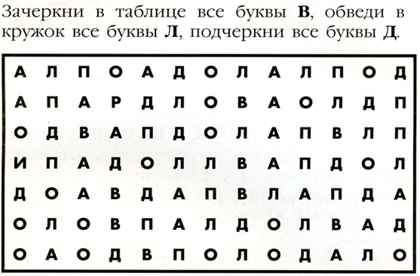

D / Ойын: пішіндерді ерекшеліктері бойынша сұрыптаңыз.

- Сіз қандай геометриялық фигураларды көресіз, оларды атаңыз?

Үстелде әртүрлі геометриялық пішіндер бар. Баладан пішіндерді ажыратуды сұраңыз. Сандарды қандай критерийлер бойынша бөлуге болады? (пішіні, түсі, өлшемі бойынша). "Барлық кішкентай пішіндерді таңдаңыз", "барлық қызыл пішіндерді алыңыз", "барлық үшбұрыштарды жинаңыз" және т.б. Сіз 2 белгіні ескеруді ұсына отырып, тапсырманы қиындата аласыз: түсі мен пішіні, өлшемі мен түсі, мысалы: "барлық жасыл үшбұрыштарды таңдаңыз", "барлық кішкентай көк пішіндерді алыңыз" және т.б.

**Санау таяқшалары бар ойындар.**

- Неліктен мектепке дейінгі және бастауыш мектеп жасындағы балаларға санау таяқшалары қажет? Санауды үйрену үшін. Бірақ бұл тек осы үшін бе?

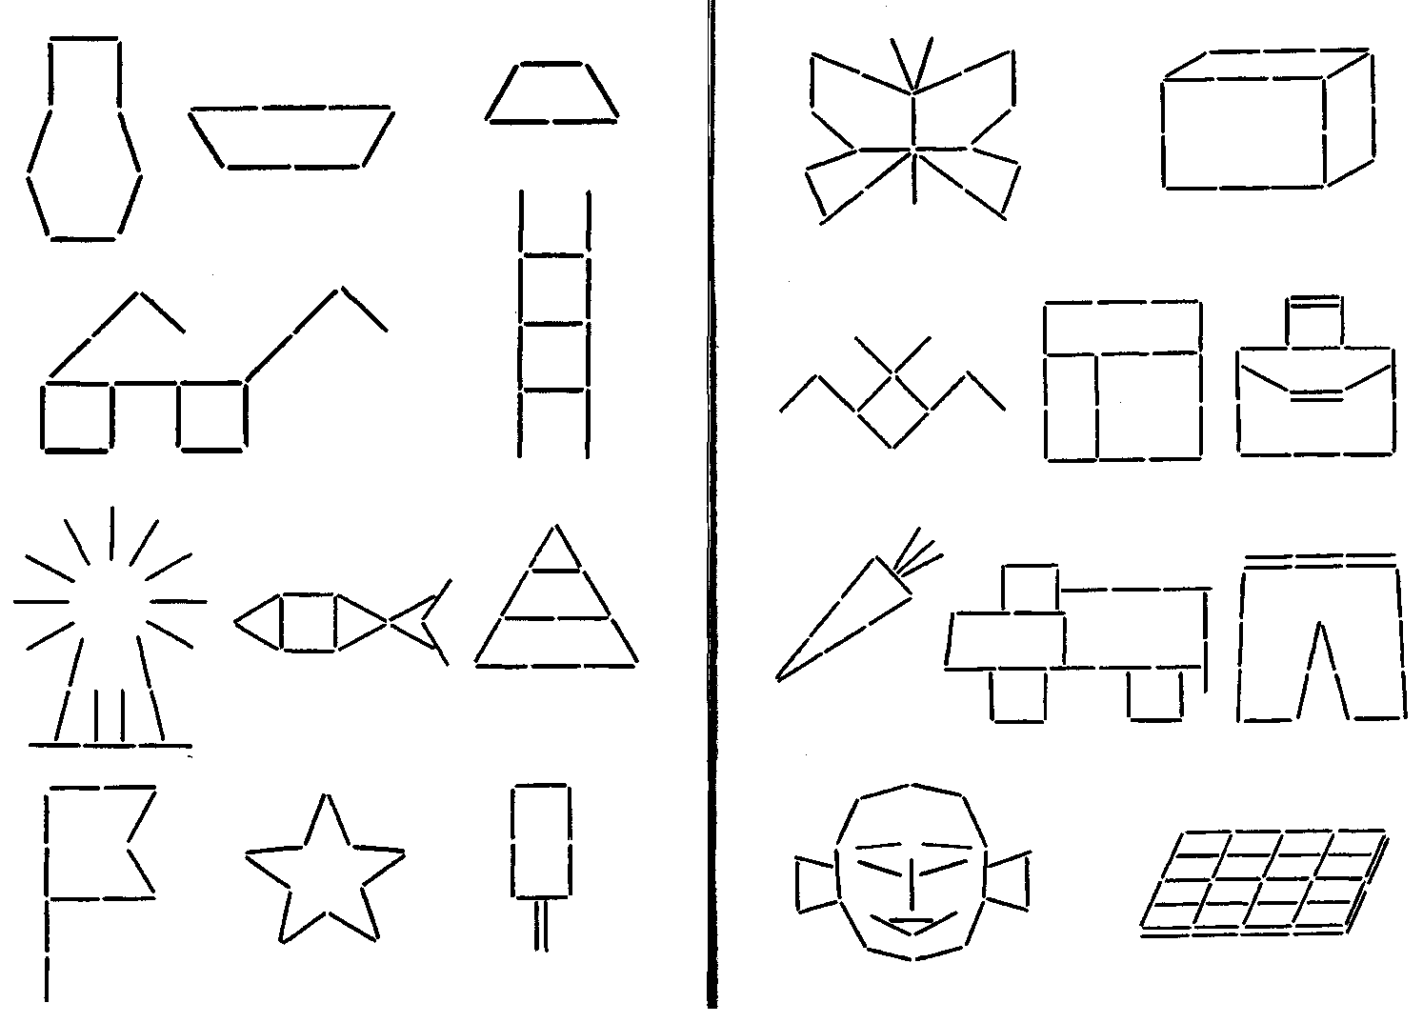

Санау таяқшаларынан әртүрлі пішіндер мен заттарды салуға болады. Балаға ұсыныңыз: "ойнайық. Мен фигураны атаймын, ал сіз оны орналастырасыз. 5 таяқшадан 2 үшбұрыш, 5 таяқшадан 2 тіктөртбұрыш, 7 таяқшадан 2 шаршы салыңыз. Баладан схема бойынша таяқша фигурасын жасауды сұраңыз, ол қолданған таяқтардың санын санаңыз. Сіздің ойыңызша, балалар санау таяқшаларымен ойнағанда нені дамытады? Санау таяқшалары бар жаттығулар қолмен ептілікті, ептілікті, үйлестіруді, зейінді, қиялды, ойлауды, тапқырлықты дамытады; геометриялық фигуралар туралы идеяларды бекітуге мүмкіндік береді, балаларға конструктивті дағдыларды меңгеруге және оларды "симметрия"ұғымымен таныстыруға көмектеседі. Санау таяқшаларымен ойнау-бұл ойлаудың, кеңістіктік бағдарлаудың дамуына ықпал ететін қызықты әрекет қана емес, сонымен қатар балаларға рахат сыйлап, жағымды эмоциялар тудырады!

**"Колумбиялық Жұмыртқа"математикалық құрылыс ойыны**

Ол 3-8 жастағы балаларға арналған. Сіз Оны Колумбия Жұмыртқасының бөліктерінен барлық заттардың, құстардың және жануарлардың күлкілі фигураларын жасау арқылы ойнай аласыз. Сонымен қатар, сіз қарапайым ережелерді сақтауыңыз керек.

1. Конструктордың бөліктері бір-бірімен қабаттаспайтындай етіп жалғануы керек.

2. Дизайнердің барлық бөліктері құрастырылған фигурада қолданылуы керек.

Ойынның төрт қиындық деңгейі бар.

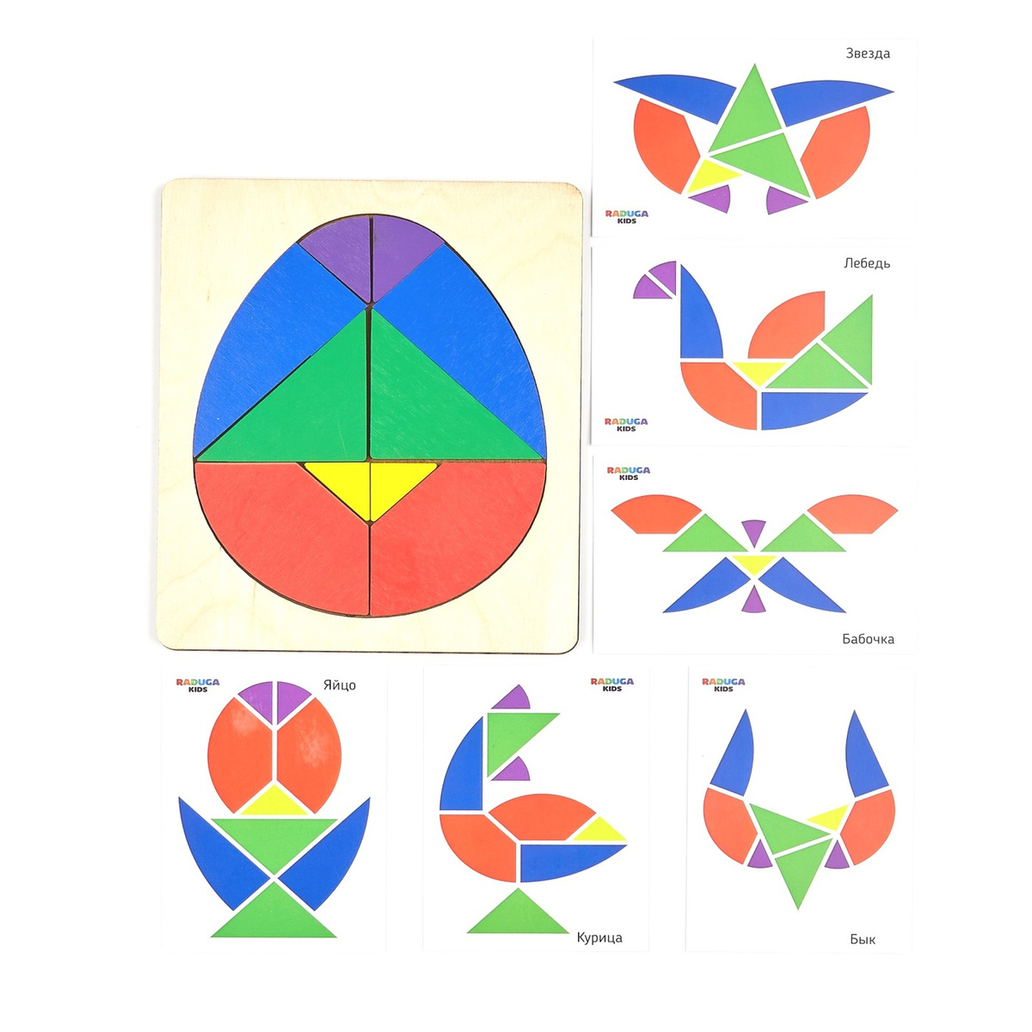

**Аналитикалық ойлау операциясына негізделген ойындар.** **Сөздік ойындар.** **Оң-Сол жақ ойын** **Мақсаты:** зейінді шоғырландыру және зейінді ауыстыру, есту қабілетін қабылдау, кеңістіктік бағдарлау, сөйлеу дағдыларын жетілдіру және ми жарты шарларының өзара әрекеттесуін белсендіру. Ойынның сипаттамасы. Ересек адам сөздің соңында қатты және жұмсақ дауыссыз дыбыстары бар сөздер қатарын оқиды. Сөздер арасындағы үзілістерде бала қолын көтереді: оңға - соңы қатты болса, солға - соңы жұмсақ болса. Опциялар: бір сөздегі белгілі бір дыбысты түзету үшін. "Егер сіз басында заттың атынан H дыбысын естісеңіз, сол қолыңызды көтеріңіз / немесе сол аяғыңызбен, егер соңында – оң қолыңызбен штамп қойыңыз.

**"Иә-жоқ" ойыны?** **Мақсаты:** баланың аналитикалық ойлау операцияларын жасау қабілетін қалыптастыру, сөздік қорын, келісімді сөйлеуін байыту.

**Ойын шарты:** сұрақтарға тек "иә" немесе "жоқ"деп жауап беруге болады. Ересек адам тақырып жасайды. Бала сұрақтар қояды, мысалы: "ол тірі ме, жоқ па?", әрі қарай, егер жансыз болса: "оны адам жасайды ма, жоқ па?"содан кейін ересек адам болжанған затты немесе суретті көрсетеді. Ересек пен бала рөлдерін өзгертеді.

**"Менің баламның мектептегі болашағы" жаттығуы.**

Мұғалімдер болашақ бірінші сынып оқушыларының ата - аналарына бере алатын басты Кеңес-балаңызды сол қалпында жақсы көру, оның даралығын құрметтеу, оның өміріне, көңіл-күйіне, тілектеріне мұқият болу. Мен сіздің назарыңызға келесі жаттығуды ұсынамын. Аяқтауыңыз керек бірнеше аяқталмаған сөйлемдерді жазыңыз. Ереже бір-сөйлемді ойланбастан бірден аяқтау керек. Бұл жерде дұрыс немесе бұрыс жауаптар болуы мүмкін емес, кез – келген жауап, және, әдетте, сіздің ойыңызға бірінші келетін нәрсе-бұл сіздің нақты пікіріңіз, балаңызбен қарым-қатынасқа тереңірек қарауға, оның өміріндегі рөліңізді түсінуге мүмкіндік береді. Әкем анама сөйлемдерді оқи алады, ал анам жауап бере алады немесе керісінше.

* Мектепте менің балам болады…

* Мені алдағы өзгерістер қызықтырады, өйткені…

* Баламды қорлаған кезде мен…

* Бала бірінші сыныпқа қашан барады…

• Ол А алған кезде, мен…

* Менің ойымша, мектеп менің балам үшін…

Енді әр сөйлемді тағы бір рет оқып шығыңыз және сіздің болжамдарыңыз балаңыздың мүмкіндіктерімен сәйкес келе ме, баланың мектеп өмірінің әртүрлі аспектілері сіз үшін қандай маңызға ие және оның мектепке түсуіне қандай үміт артып отырғаныңыз туралы ойланыңыз.

**Қосымша Жадынама "Мектепке баратын бала нені білуі және білуі керек".**

1. Оның аты, әкесінің аты және Тегі.

2. Сіздің жасыңыз (жақсырақ туған күніңіз).

3. Сіздің үй мекен-жайыңыз.

4. Оның қаласы, оның басты көрікті жерлері.

5. Ол тұратын ел.

6. Ата-анасының тегі, аты, әкесінің аты, олардың кәсібі.

7. Жыл мезгілдері (дәйектілік, айлар, жылдың әр мезгілінің негізгі белгілері, жыл мезгілдері туралы жұмбақтар мен өлеңдер).

8. Үй жануарлары мен олардың күшіктері.

9. Біздің ормандарымыздың жабайы жануарлары, ыстық елдер, Солтүстік, олардың әдеттері, күшіктері.

10. Жер үсті, су, әуе көлігі.

11. Киім, аяқ киім және бас киімдерді ажырату; қыстайтын және қоныс аударатын құстар; көкөністер, жемістер мен жидектер.

12. 3 орыс халық ертегілерін айта білу.

13. Жазықтық геометриялық фигураларды ажыратыңыз және дұрыс атаңыз: шеңбер, шаршы, тіктөртбұрыш, Үшбұрыш, сопақ.

14. Кеңістікте және қағаз парағында еркін шарлау (оң-сол жақ, жоғарғы-төменгі және т. б.)

15. Тыңдалған немесе оқылған оқиғаны толық және дәйекті түрде айта білу, сурет бойынша әңгіме құрастыру, ойлап табу.

16. 36-10 суретті, сөздерді есте сақтаңыз және атаңыз.

17. Дауысты және дауыссыз дыбыстарды ажыратыңыз.

18. Дауысты дыбыстардың саны бойынша сөздерді буындарға бөлу.

19. Қайшыны жақсы меңгеріңіз (жолақтарды, квадраттарды, шеңберлерді, тіктөртбұрыштарды, үшбұрыштарды, сопақшаларды кесіңіз, затты контур бойымен кесіңіз.)

20. Қарындашқа ие болу: сызғышсыз тік және көлденең сызықтар сызыңыз, геометриялық фигураларды, жануарларды, адамдарды, геометриялық пішіндерге сүйенетін әртүрлі заттарды салыңыз, Мұқият бояңыз, қарындашпен заттардың контурынан шықпай-ақ сызыңыз.

21. 10-ға дейін және кері санау, 10 шегінде санау операцияларын орындау еркін.

22. Мұқият, алаңдамай тыңдай білу (30-35 минут).

23. Арық, жақсы позаны сақтаңыз, әсіресе отырғанда.

**Жадынама "Болашақ бірінші сынып оқушыларының ата-аналарына арналған кеңестер".**

1. Балаңызға қоғамда шатастырмауға мүмкіндік беретін ақпаратты игеруге көмектесіңіз.

2. Балаңызды заттарын жақсы ұстауға үйретіңіз.

3. Баланы мектептегі қиындықтар мен сәтсіздіктерден қорқытпаңыз.

4. Баланы сәтсіздіктерге дұрыс жауап беруге үйретіңіз.

5. Балаңызға өзіне деген сенімділік сезімін қалыптастыруға көмектесіңіз.

6. Баланы тәуелсіздікке үйретіңіз.

7. Баланы сезінуге және таңдануға үйретіңіз, оның қызығушылығын оятыңыз.

8. Баламен қарым-қатынастың әр сәтін пайдалы етуге тырысыңыз.

**Бекітемін**

**«Достық» балабақшасы»**

**МКҚК меңгерушісінің м.а.**

**__________Р.Н. Альжанова**

**«Мектепке дайындық кезінде баламен қарым-қатынас жасаудың ойын әдістері»**

**Тәрбиеші: Тукеева А .Ж.**

**Көкшетау 2024 ж**